E/ECE/324/Rev.2/Add.128/Rev.3/Amend.1−E/ECE/TRANS/505/Rev.2/Add.128/Rev.3/Amend.1
16 janvier 2019
Accord
Concernant l’adoption de Règlements techniques harmonisés de l’ONU applicables aux véhicules à roues et aux équipements et pièces susceptibles d’être montés ou utilisés sur les véhicules à roues et les conditions de reconnaissance réciproque des homologations délivrées conformément à ces Règlements*
(Révision 3, comprenant les amendements entrés en vigueur le 14 septembre 2017)
_______________
Additif 128 : Règlement ONU nº 129
Révision 3 − Amendement 1
Complément 3 à la série 02 d’amendements − Date d’entrée en vigueur : 29 décembre 2018
Prescriptions uniformes relatives à l’homologation des dispositifs de retenue pour enfants utilisés à bord des véhicules automobiles
Le présent document est communiqué uniquement à titre d’information. Le texte authentique, juridiquement contraignant, est celui du document ECE/TRANS/ WP.29/2018/42.
Paragraphe 6.2.1.6, lire :
_______________
Nations Unies
« 6.2.1.6 Dans le cas des dispositifs améliorés de retenue pour enfants de type i-Size ou des coussins rehausseurs particuliers, la sangle abdominale de la ceinture de sécurité pour adultes doit être guidée physiquement de telle sorte que les forces qu’elle transmet se communiquent au bassin. La sangle diagonale d’épaule doit quant à elle être guidée physiquement de telle sorte que ni le thorax ni le cou de l’enfant ne puissent passer dessous.
Lors d’un essai dynamique, la ceinture de sécurité normalisée utilisée pour installer un dispositif amélioré non intégral de retenue pour enfants ne doit pas sortir d’un quelconque guide ou dispositif de verrouillage employé pour l’essai ; toutefois, pour la partie de ladite ceinture au niveau de l’épaule, cette prescription doit être vérifiée jusqu’au moment où le déplacement horizontal maximum de la tête du mannequin est atteint. ».
Paragraphe 6.3.1.1, lire :
« 6.3.1.1 Les fabricants de dispositifs améliorés de retenue pour enfants doivent déclarer par écrit que la toxicité des matériaux utilisés dans la fabrication desdits dispositifs et qui sont accessibles à l’enfant qui s’y trouve est conforme aux dispositions pertinentes de la norme EN 71-3:2013+A1:2014 (par. 4.2, tableau 2, catégorie III pour les dispositions particulières, et par. 7.3.3 pour la méthode d’essai). Le service technique se réserve le droit de vérifier l’exactitude de la déclaration. Le présent paragraphe ne s’applique pas aux dispositifs améliorés de retenue pour enfants de classe non intégrale appartenant à une gamme de tailles à partir de 100 cm. ».
Paragraphe 7.2.8, lire :
« 7.2.8 S’il comporte un bouton d’ouverture, le siège complet, ou le composant équipé d’attaches ISOFIX (embase ISOFIX, par exemple), est fixé rigidement sur un banc d’essai de telle manière que les attaches ISOFIX soient alignées comme le montre la figure 3. Un barreau de 6 mm de diamètre et de 350 mm de longueur doit être fixé aux attaches ISOFIX. Une force de 50 ± 1 N doit être appliquée aux extrémités du barreau. ».
Figure 3, lire :
« Figure 3
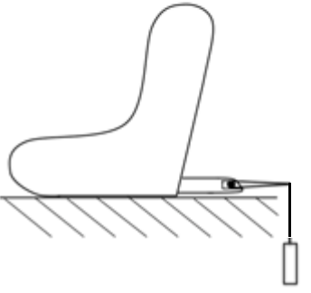
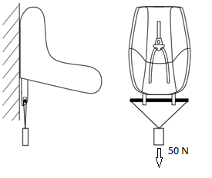
».

* Anciens titres de l’Accord : Accord concernant l’adoption de conditions uniformes d’homologation et la reconnaissance réciproque de l’homologation des équipements et pièces de véhicules à moteur, en date, à Genève, du 20 mars 1958 (version originale) ; Accord concernant l’adoption de prescriptions techniques uniformes applicables aux véhicules à roues, aux équipements et aux pièces susceptibles d’être montés ou utilisés sur un véhicule à roues et les conditions de reconnaissance réciproque des homologations délivrées conformément à ces prescriptions, en date, à Genève, du 5 octobre 1995 (Révision 2).

